Федеральное государственное бюджетное
образовательное учреждение высшего образования
«Самарский государственный медицинский университет»
Министерства здравоохранения Российской Федерации

НАБОР ИНСТРУМЕНТОВ ДЛЯ МАММОГРАФИЧЕСКИХ ИССЛЕДОВАНИЙ ПО ДЕТЕКТИРОВАНИЮ ЗЛОКАЧЕСТВЕННЫХ ПАТОЛОГИЙ НА ЦИФРОВЫХ ИССЛЕДОВАНИЯХ МОЛОЧНОЙ ЖЕЛЕЗЫ

Руководство по эксплуатации

Содержание
О данном руководстве 3
Функциональное назначение 4
Контактная информация 5
Требования к исследованию 6
Обработка исследования 7

О данном руководстве
Производитель набора инструментов для маммографических исследований по детектированию злокачественных патологий на цифровых исследованиях молочной железы рекомендует пользователям внимательно прочитать данное руководство, независимо от имеющегося опыта использования других систем для анализа.
Руководство предназначено только для медицинского персонала, использующего набор инструментов по детектированию признаков пневмонии.
Документ подготовлен Федеральным государственным бюджетным образовательным учреждением высшего образования «Самарским государственным медицинским университетом» Министерства здравоохранения Российской Федерации (ФГБОУ ВО СамГМУ Минздрава России). Все права защищены. Запрещается полное или частичное копирование и распространение данного документа без предварительного письменного разрешения ФГБОУ ВО СамГМУ Минздрава России.
Дата последнего пересмотра руководства: 04.12.2020.

Функциональное назначение
Набор инструментов для маммографических исследований по детектированию злокачественных патологий на цифровых исследованиях молочной железы предназначен для автоматизированной обработки цифровых маммографических исследований. Набор инструментов обнаруживает новообразования, отложения кальция, анализирует тип структуры молочной железы по ACR, выдает результат анализа снимка в виде структурированного отчета. Применение набора инструментов позволит увеличить частоту выявления рака на начальной стадии, сократить время на анализ и описание исследований.

Контактная информация
Производитель: Федеральное государственное бюджетное образовательное учреждение высшего образования «Самарский государственный медицинский университет» Министерства здравоохранения Российской Федерации (ФГБОУ ВО СамГМУ Минздрава России).
Адрес места нахождения производителя: 443001, г. Самара, ул. Арцыбушевская, 171
Адрес электронной почты: info@autoplan.clinic
Адрес сайта: http://autoplan.clinic/

Требования к исследованию
Возможна работа набора инструментов для маммографических исследований по детектированию злокачественных патологий на цифровых исследованиях молочной железы на медицинских изображениях стандарта DICOM 3.0, а также файлах формата JPG, PNG.

Обработка исследования
Чтобы обработать исследование необходимо:
- В списке исследований выбрать интересующее исследование (рисунок 1).
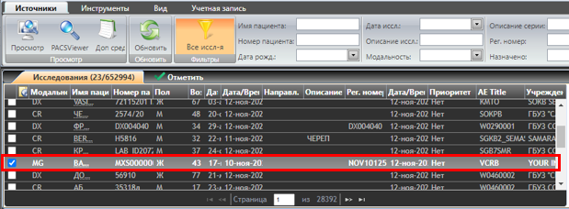
Рисунок 1 – Стартовый экран
- После того, как было выбрано интересующее исследование на панели инструментов «Источники» веб-приложения, открыть меню Дополнительные средства, выбрать сервис «Обработка маммографии».
Источники → Доп. Средства → Обработка маммографии
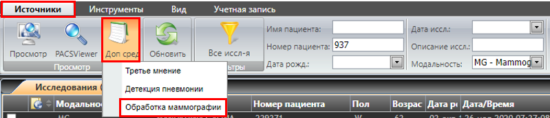
Рисунок 2 – Выбор набора инструментов для маммографических исследований по детектированию злокачественных патологий на цифровых исследованиях молочной железы

- После обработки исследования к снимкам пациента добавятся дополнительные серии модальностей SC и SR: для каждого снимка молочной железы пациента формируется серия изображения, дополненная графической информацией об обнаруженных патологиях (рисунок 3), и файл с протоколом – результатом анализа (рисунок 4).
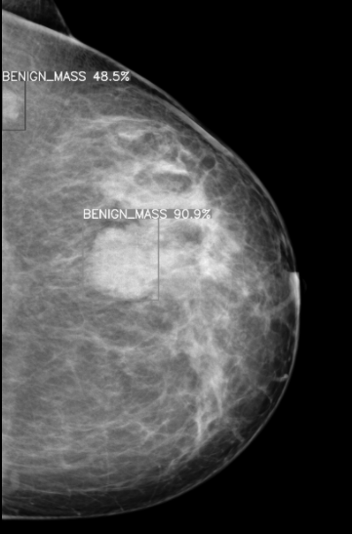
Рисунок 3 – Серия изображения, дополненная графической информацией об обнаруженных патологиях
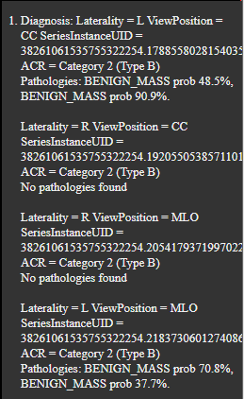
Рисунок 4 – Протокол анализа маммографии с помощью набора инструментов для маммографических исследований по детектированию злокачественных патологий на цифровых исследованиях молочной железы
- При определении типа структуры молочной железы по ACR набор инструментов для маммографических исследований по детектированию злокачественных патологий на цифровых исследованиях молочной железы классифицирует изображения на следующие категории: тип А, тип B, тип С, тип D, имплант, неинформативные.
- При обнаружении новообразования набор инструментов для маммографических исследований по детектированию злокачественных патологий на цифровых исследованиях молочной железы выделяет его с помощью бокса «Область новообразования». Каждое образование выделяется отдельным боксом.
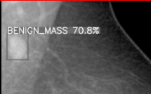
Рисунок 5 – Выделение образования с помощью бокса «Область новообразования»
- При обнаружении кальцинатов набор инструментов для маммографических исследований по детектированию злокачественных патологий на цифровых исследованиях молочной железы выделяет их с помощью бокса «Область кальцинатов». Каждое образование выделяется отдельным боксом.
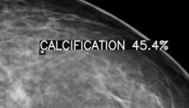
Рисунок 6 – Выделение кальцинатов с помощью бокса «Область кальцинатов»
7. После завершения анализа исследования пациента Сервис составляет структурированный отчет/протокол по комплекту снимков пациента (рисунок 4).

